Муниципальное бюджетное общеобразовательное учреждение

«Благословенская средняя общеобразовательная школа Оренбургского района»

**ШКОЛЬНЫЙ   
СПОРТИВНЫЙ КЛУБ**



СИМВОЛ СШК

«ОРИОН»

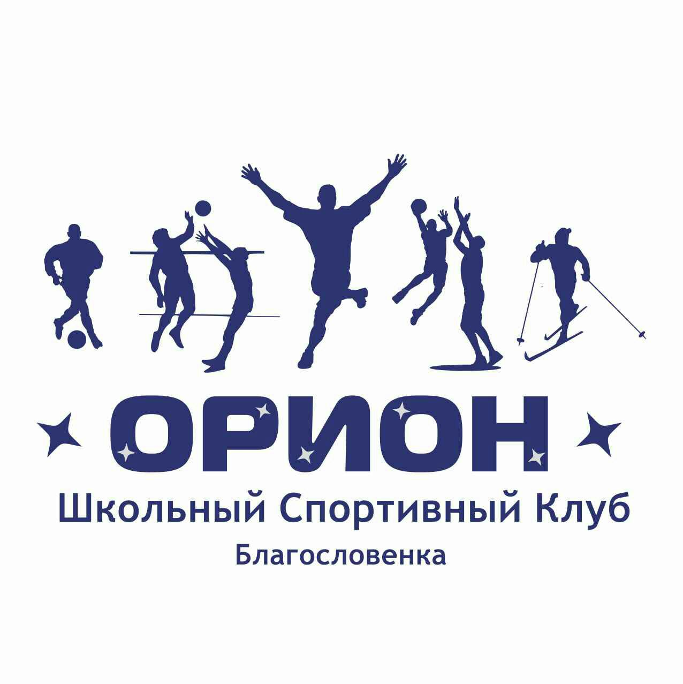

ПАСПОРТ

СШК «ОРИОН»

|  |  |
| --- | --- |
| Территория | Оренбургский район |
| Полное наименование | Школьный спортивный клуб «Орион» |
| Дата создания | 1 сентября 2016 |
| Адрес | С.Благословенка, ул.Школьная 4 |
| Контактные телефоны | 39-66-10 |
| Адрес электронной почты | h12314@yandex.ru |
| Девиз организации | Каждый крепок и горд тем, что друг его спорт! |
| Описание эмблемы | Быстрее! Выше! Сильнее! |
| Основные направления  деятельности | Развитие у обучающихся интереса к спорту, знание главных правил ЗОЖ  Виды спорта: волейбол, самбо, подготовка к сдаче ГТО |
| ФИО рувководителя | Ниязов Ерлан Куттымуратович |

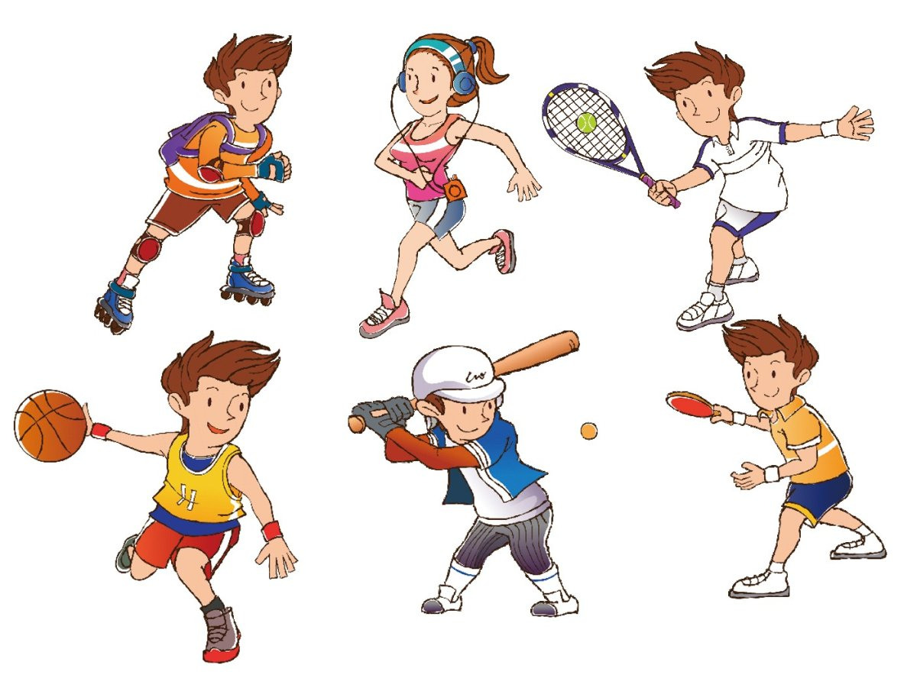

ГРАФИЧЕСКАЯ

СТРУКТУРА ШСК

«ОРИОН»

Председатель клуба

инструктор

Заместитель председателя клуба

Совет клуба